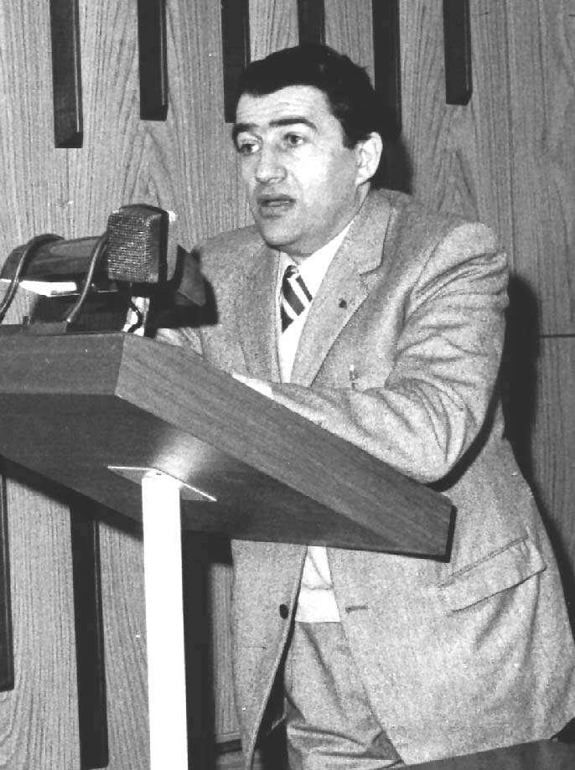
L’ex Segretario dei Pensionati CISL,
Umberto Ciani, racconta.
UNA VITA NEL SINDACATO
Il segreto del buon sindacalista:
tanto impegno sul lavoro e poca demagogia.

A Umberto Ciani il sindacato è entrato nel sangue. Iniziata nel dopoguerra, la sua battaglia per i diritti dei lavoratori nelle file della Cisl è continuata per oltre trent’anni. Da fondatore del sindacato dei lavoratori elettrici piacentini (FLAEI) a Segretario Provinciale di categoria, fino all’incarico di segretario del distretto Lombardia Sud, anche in pensione non ha rinunciato, finché la salute gliel’ha concesso, al sindacalismo attivo.
La molla scatta a 17 anni. “Nel ‘45/’46, racconta, lavoravo in una grande fabbrica. La maggior parte delle dipendenti erano donne. Il datore di lavoro ci tratteneva oltre l’orario, ma versava il corrispettivo degli straordinari fuori busta e pagandole non come ore straordinarie. Mi sembrò ingiusto. Allora esisteva un sindacato unico, la Camera del Lavoro: impostai una vertenza. Questo gesto mi attirò le simpatie degli altri dipendenti e fui eletto nella Commissione Interna. Il principale mandò una lettera al sindacato protestando che la lista coi nomi dei candidati era stata esposta tardi rispetto ai termini degli accordi sindacali. Si accettò di ripetere il voto. Ma prima delle nuove elezioni venni licenziato. Motivo: riduzione di lavoro.
Aprii una vertenza all’Associazione Industriali. Un lavoratore sotto preavviso di licenziamento può votare o essere eletto membro della Commissione interna?, domandavo. La faccenda non fu mai chiarita. Mio padre mi obbligò allora a rinunciare alla causa. Ma rimasi profondamente amareggiato”.
Nel 1948 il passaggio alla Centrale Termica Edison. Il clima della fabbrica risente della pesante situazione creatasi dopo il ferimento di Togliatti. “Sulla tuta portavo il distintivo di Delegato Aspiranti di Azione Cattolica. Era insolito vedere un ragazzo nuovo assunto che si presenta così. La reazione dei colleghi è di chiusura. I pochi amici mi devono parlare di nascosto”.
Dopo la scissione col gruppo social-comunista, anche a Piacenza nel 1950 nasce la Cisl in via Legnano diretta da Siboni. Dopo di lui subentra Erio Ghillani. È col suo appoggio che nasce la FLAEI alla centrale Termica della Edison. “Nel 1950 entrai in organico alla Edison. È in questo periodo che emerge anche nelle fabbriche una linea della Cisl, contraria agli scioperi politici proposti dalla Cgil. Da Milano mi contattò Libero Colombi, Segretario Nazionale degli elettrici. Mi chiese di diffondere il sindacato in Emilia.
Riuscii a mettermi in contatto con decine di operai turnisti addetti alla cabine di trasformazione e alle centrali idriche
Venni così a sapere che molti di loro non riposavano al settimo giorno, come previsto dal contratto. Cominciai a viaggiare nelle province di Parma, Reggio e Modena, e dopo alcune mesi ero riuscito a contattare tutti gli interessati. Spiegavo che avevano diritto alla maggiorazione del 60% in più per il riposo non dato entro il settimo giorno. Alla fine mi presentai al Direttore della S.E.E.E. a Parma: o paga gli arretrati o andiamo in tribunale, gli dissi. Arrivammo al compromesso: presentai una lunga lista di nomi cui versare cinque anni di arretrati. Nel ‘61/’63 furono distribuite in media 500 mila lire a testa”.
È una sola delle battaglie di una lunga attività. Girando per la Bassa come Segretario del Distretto Lombardia Sud sono tante le irregolarità che scandalizzano Ciani: dall’operaio che senza competenze tecniche deve occuparsi della manutenzione di una turbina; al custode delle cabine di trasformazione che, in caso di guasto, accorre sulla linea lasciando alla moglie il compito di regolare il trasformatore.
Qual è il segreto del buon sindacalista?, chiediamo per concludere. “Comportarsi bene sul lavoro”, risponde senza esitazione, perché il Direttore capisca che, quando va a protestare e a difendere i diritti dei lavoratori, ha davanti una persona corretta e preparata. Una volta un ex dirigente ENEL mi ha detto: Lei è sempre stato un sindacalista corretto e mai un demagogo. Fu una grande soddisfazione”.
Agli amici che mi hanno aiutato nel lavoro nella Flaei e nella Federazione Pensionati il mio grazie ricono-scente- E MAIL cianiumberto@libero.it tel:: 0523-330674

